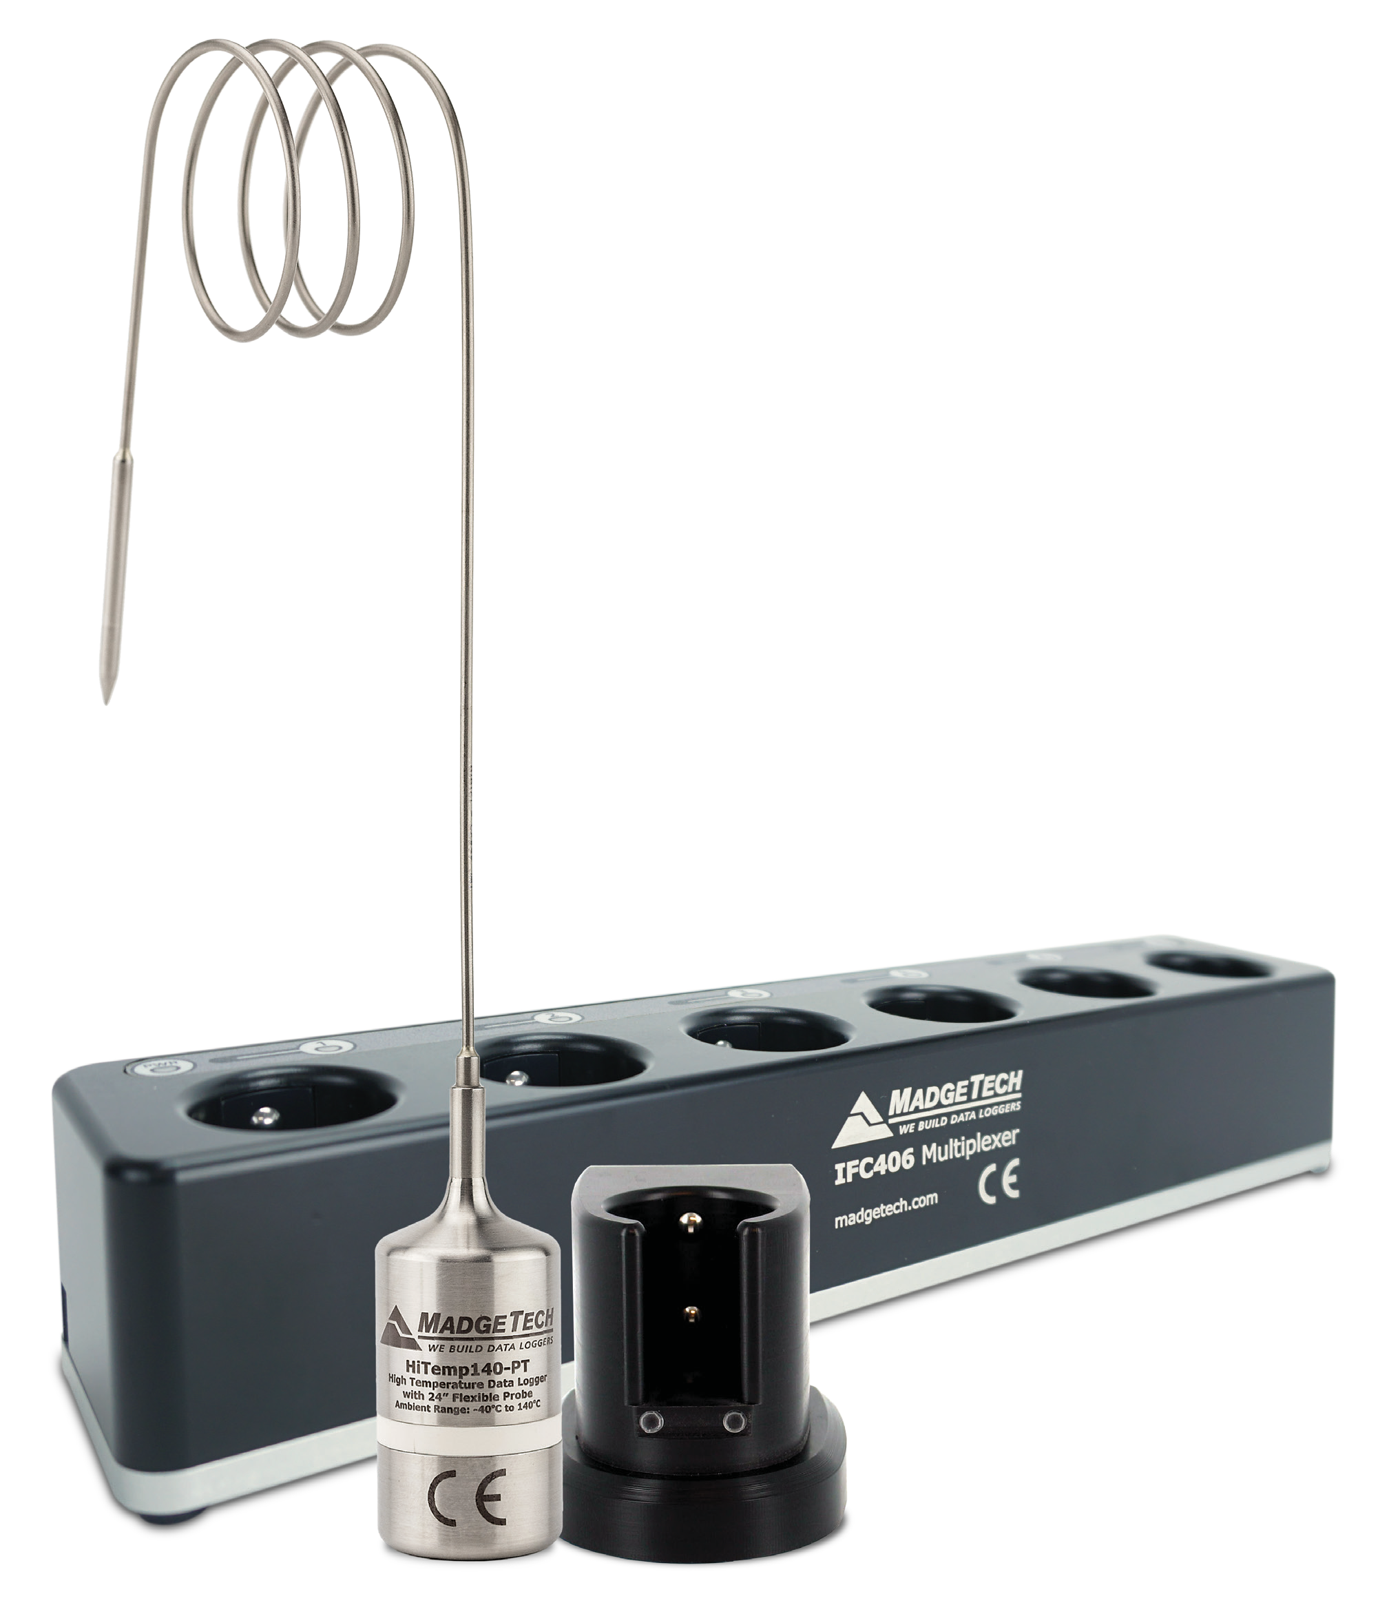
HiTemp140-PT
带不锈钢探头的高温数据记录仪

产品用户指南

要查看完整的MadgeTech产品线，请访问我们的网站madgetech.com。

IFC406（单独出售）

IFC400（单独出售）




产品概述
HiTemp 140-PT是一款潜水式温度数据记录仪，可在-40 °C（-40 °F）至+140 °C（+284 °F）范围内工作，精度为±0.1 °C（±0.18 °F）。该设备具有一个12或24英寸的可弯曲不锈钢探头，用于测量高达+350°C（+662°F）的扩展温度。该探头经久耐用，可以在任何方向上螺旋、弯曲或倾斜，便于记录瓶子、小瓶或其他难以到达的地方的温度。

耐水性
HiTemp 140-PT是完全潜水的，额定IP68。它可以放置在水深达230英尺（70米）的环境

弯曲半径
HiTemp 140-PT上的柔性探头可以弯曲至0.25英寸的弯曲半径。探头不应在距离任何焊缝1英寸的范围内弯曲。

安装指南

安装软件
该软件可从MadgeTech网站madgetech.com下载。按照安装向导中提供的说明进行操作。

安装扩展坞
IFC 400或IFC 406（单独销售）-按照安装向导中提供的说明安装USB接口驱动程序。驱动程序也可以从MadgeTech网站madgetech.com。

设备操作

连接并启动数据记录器
- 安装并运行软件后，将接口电缆插入坞站。
- 将接口电缆的USB端连接到计算机上打开的USB端口。
- 将数据记录器放入坞站。
- 数据记录器将自动出现在
软件中的连接设备。
- 对于大多数应用程序，请从菜单栏中选择自定义启动，然后选择所需的启动方法，
读取速率和适用于数据记录应用程序的其他参数，然后单击开始。 （“快速启动”应用最新的自定义启动选项，“批量启动”用于同时管理多个记录器，“实时启动”在连接到记录器时存储数据集。
- 设备的状态将更改为运行或
等待启动，这取决于您的启动方法。
- 断开数据记录器与接口电缆的连接，并将其放置在环境中进行测量。
注意：当达到内存末尾或设备停止时，设备将停止记录数据。此时，设备无法重新启动，直到计算机重新装备它。

从数据记录器下载数据
- 将记录器放入坞站。
- 突出显示已连接设备中的数据记录器
名单 单击菜单栏上的“停止”。
- 数据记录器停止后，在记录器突出显示的情况下，单击下载。
- 下载将卸载并保存所有记录的

器械操作（已禁用）

触发设置
该设备可以被编程为仅基于用户配置的触发设置进行记录
- 在“连接的设备”面板中，单击所需的设备
- 在“设备”选项卡上的“信息”组中，单击“属性”。或者，右键单击设备并在上下文菜单中选择属性。
- 在“属性”窗口中选择触发器。
- 触发格式在窗口或两点模式下可用。 窗口模式允许定义高和/或低触发设定点，以及当超过设定点时记录的触发样本计数或时间“窗口”。两点允许为高触发器和低触发器定义不同的启动和停止设定点
有关如何配置触发器设置的说明，请参阅www.example.com上的触发器设置-MadgeTech 4数据记录器软件视频madgetech.com。

设置密码
要对设备进行密码保护，以便其他人无法启动、停止或重置设备：
- 在“连接的设备”面板中，单击所需的设备
- 在“设备”选项卡上的“信息”组中，单击“属性”。或者，右键单击设备并在上下文菜单中选择属性。
- 在“常规”选项卡上，单击“设置密码”。
- 在出现的框中输入并确认密码，然后选择确定。

设备维护

O形环
O型环的维护是正确保养HiTemp 140-PT的关键因素。O形环确保紧密密封，并防止液体进入
设备. 有关如何防止O形环故障的信息，请参阅应用笔记O形环101：保护您的数据，可在madgetech.com

电池更换
材料：ER 14250-SM电池
- 拧下记录仪底部并取出电池。
- 将新电池放入记录器中。 注意电池的极性。重要的是，插入电池时，正极向上指向探头。否则，如果暴露在高温下，可能导致产品无法操作或潜在爆炸
- 将盖子拧回记录器上。
重新校准
MadgeTech建议每年重新校准。要将设备送回进行校准，请访问madgetech.com。

注：本产品额定使用温度高达140° C（284 ° F）。请注意电池警告。 如果暴露在140 ° C（284 ° F）以上的温度下，产品将爆炸。

需要帮助吗？

产品支持故障排除
  - 请访问我们的在线资源madgetech.com/资源。
  - 联系我们友好的客户支持团队（603）456-2011或support@madgetech.com。

软件支持
  - 请参阅MadgeTech 4软件的内置帮助部分
  - 从madgetech.com下载MadgeTech 4软件手册。
  - 联系我们友好的客户支持团队（603）456-2011或support@madgetech.com。

订购信息

HITEMP140-PT-1 | PN 900230-00 | 扩展范围温度数据记录器，带24英寸BELT探头，1英寸穿刺尖端
HITEMP140-PT-1-KR | PN 902152-00 | 扩展范围温度数据记录器，带有24英寸BELT探头，1英寸穿刺尖端，带钥匙环端盖
HiTemp140-PT-5 | PN 900243-00 | 扩展范围温度数据记录器，带24英寸BELT探头，带5英寸穿刺尖端
HiTemp140-PT-5-KR | PN 902365-00 | 扩展范围温度数据记录器，带有24英寸BELT探头，带5英寸穿刺尖端，带钥匙环端盖
HiTemp140-PT-1-12 | PN 902306-00 | 扩展范围温度数据记录器，带12英寸BELT探头，带1英寸穿刺尖端
IFC 400 | PN 900319-00 | 带USB电缆的扩展坞
IFC 406 | PN 900325-00 | 6端口，带USB电缆的多路复用器扩展坞
ER14250-SM  前称ER 14250 MR-145 | PN 900097-00 | HiTemp 140-PT的更换电池
数量折扣电话（603）456-2011或电子邮件sales@madgetech.com



■电话：+86 755-8420 0058 ■传真：+86 755-2822 5583 ■E-mail:sales@eofirm.com■http://www.eofirm.com

